TRƯỜNG TIỂU HỌC QUÁN TRỮ  Họ và tên: ..............................................  Lớp: 3A........  Giáo viên coi: 1................................  2................................ | BÀI KIỂM TRA CUỐI HỌC KỲ I  Năm học: 2023-2024  MÔN TOÁN 3  (Thời gian làm bài: 40 phút)  Giáo viên chấm: 1........................................  2........................................

Điểm | Lời nhận xét của thầy, cô giáo
 | ………………………………………………………………………………………………………………………………………………………………………………

PHẦN I: TRẮC NGHIỆM (5 điểm)
Khoanh vào chữ cái đặt trước đáp án đúng hoặc thực hiện theo yêu cầu sau:
Câu 1 (1 điểm): a) Số 695 đọc là:
A. Sáu chín năm B. Sáu trăm chín năm
C. Sáu trăm chín mươi lăm D. Sáu trăm chín mươi năm
b) Chữ số 1 trong số 910 có giá trị là:
A. 1 B. 10 C. 100 D. 91
Câu 2 (1 điểm): a) Đã tô màu hình nào?
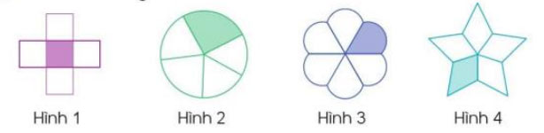
A B C D
b) Con ngỗng cân nặng 16kg, con gà cân nặng 4kg. Hỏi con ngỗng cân nặng gấp con gà bao nhiêu lần?
A. 5 lần B. 4 lần C. 3 lần D. 2 lần
Câu 3 (1 điểm): a) Nhiệt độ nào dưới đây phù hợp với ngày rét?
A. 25ºC | B. 10ºC | C. 100ºC | D. 36ºC
a) Điền dấu (> ; <; =) thích hợp vào chỗ chấm:
1kg …. 900 g + 59 g 450 g …. 500 g – 40 g
Câu 4 (1 điểm): a) Mẹ có 28 quả cam. Mẹ chia số cam vào các đĩa, mỗi đĩa có 5 quả cam. Hỏi mẹ cần ít nhất bao nhiêu đĩa để đựng hết số cam đó?
A. 4 B. 5 C. 6 D. 7
b) Anh Nam làm những chiếc đèn lồng có dạng khối lập phương. Mỗi mặt dán một tờ giấy màu. Một chiếc đèn lồng như vậy cần dùng số tờ giấy màu là:
 | 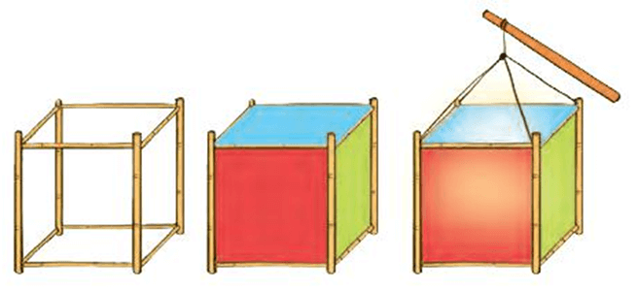
  A. 3 | C. 6
  B. 5 | D. 8

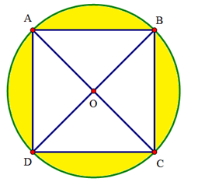
Câu 5 (1 điểm): a) Cho hình vuông ABCD nằm trong đường tròn tâm O như hình vẽ. Biết AC dài 10 cm. Độ dài bán kính của hình tròn.
A. 20 cm C. 10 cm
B. 15 cm D. 5 cm
b) Các đường kính của hình tròn là
…………………………………………..…………………
PHẦN II: TỰ LUẬN (5 điểm)
Câu 1 (1 điểm): Đặt tính rồi tính:
218 + 405 | 724 - 391 | 203 x 4 | 760 : 5
…………………………………………………………………………………………………………
…………………………………………………………………………………………………………
…………………………………………………………………………………………………………
…………………………………………………………………………………………………………
Câu 2 (1 điểm): Tính giá trị của biểu thức:
750g - 101g x 6 = | 998 - (302 + 685) =
…………………………………………………………………………………………………………
…………………………………………………………………………………………………………
…………………………………………………………………………………………………………
Câu 3 (2 điểm): Buổi sáng cửa hàng bán được 130kg gạo. Số gạo buổi chiều bán được gấp 2 lần số gạo buổi sáng. Hỏi cả hai buổi cửa hàng bán được tất cả bao nhiêu ki-lô- gam gạo ?
…………………………………………………………………………………………………………
…………………………………………………………………………………………………………
…………………………………………………………………………………………………………
…………………………………………………………………………………………………………
…………………………………………………………………………………………………………
…………………………………………………………………………………………………………
…………………………………………………………………………………………………………
Câu 4 (1 điểm): a) Tìm một số, biết rằng lấy số đó chia cho 6 thì được thương là số tròn chục lớn nhất có hai chữ số và số dư là số dư lớn nhất có thể.

…………………………………………………………..……………………………………………….
…………………………………………………………..……………………………………………….
…………………………………………………………..……………………………………………….
…………………………………………………………..……………………………………………….

b) Rô-bốt có hai cái cốc loại 150 ml và 400 ml. Chỉ dùng hai cái cốc đó, làm thế nào để Rô-bốt lấy được 250 ml nước từ thùng nước?
…………………………………………………………..……………………………………………….
……………………………………………………………….…………………………………………………………………..…………………………………………………………………………………

